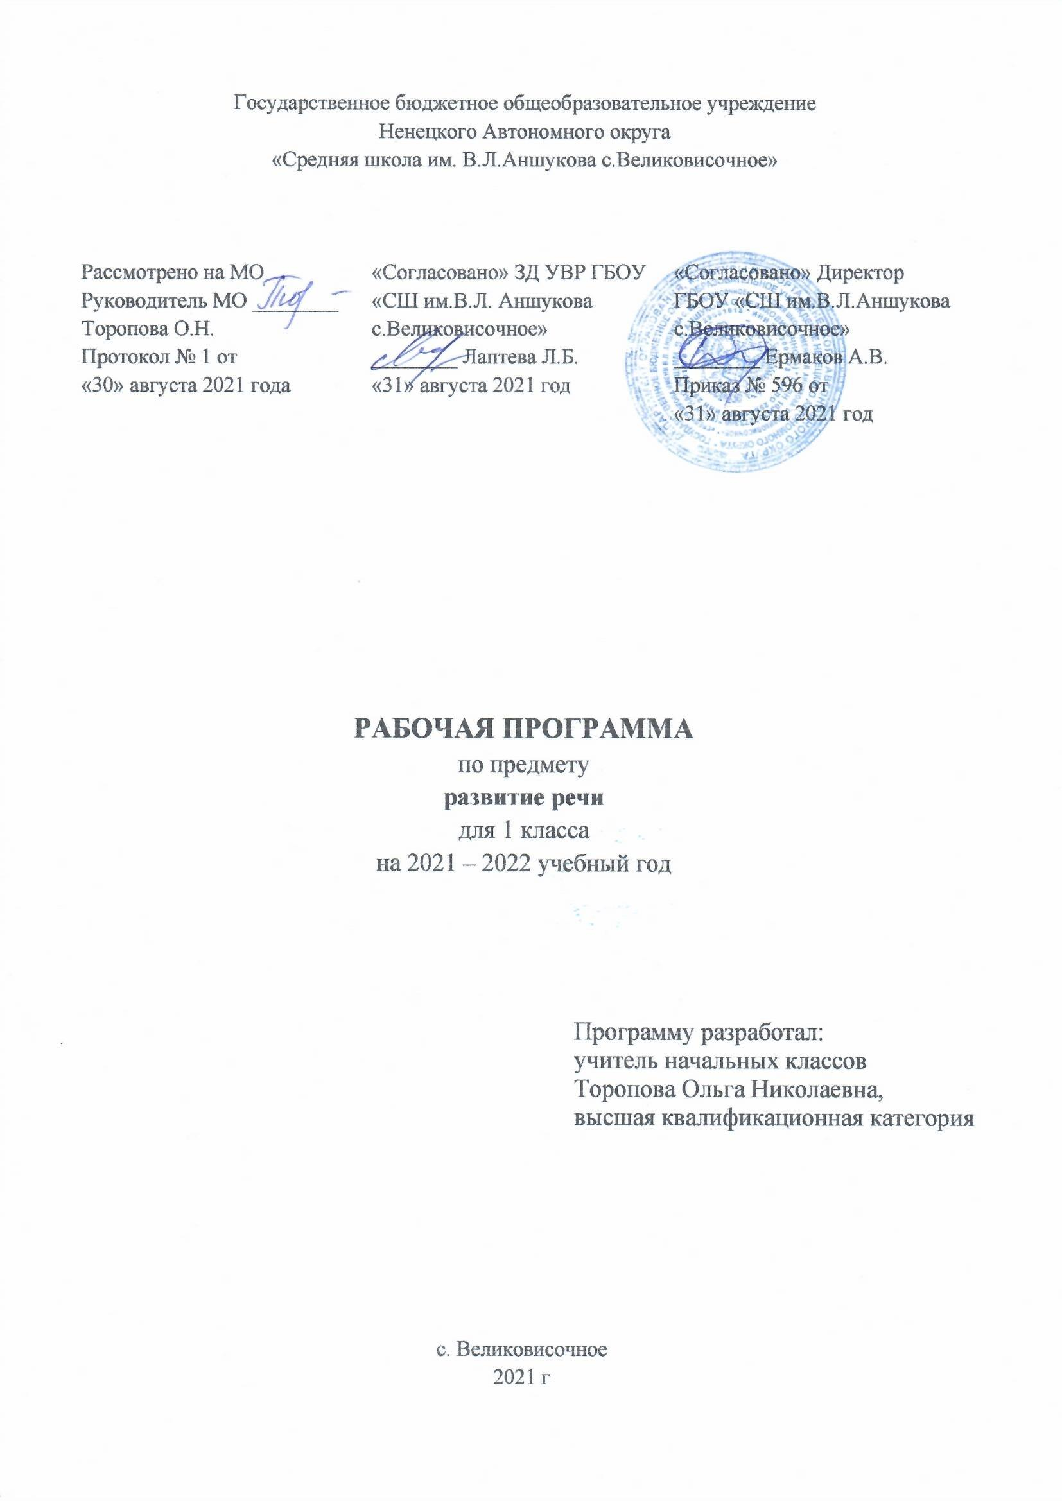

**1.Пояснительная записка**

Рабочая программа учебного курса по внеурочной деятельности «Развитие речи» для 1 классов разработана на основе авторского учебно - методического пособия курса Т. Н. Соколовой, Школа развития речи: Курс «Речь» 1-4 класс. – М.: Издательство РОСТ,2012.

|  |  |  |
| --- | --- | --- |
| 1.1.1.1.1.1.1 | Обучение грамоте | Горецкий В.Г., Кирюшкин В.А., Виноградская Л.А. и др. **Азбука.** В 2-х частях.1 класс. - М.: Просвещение, 2018г.  Горецкий В.Г., Федосова Н.А. Прописи. 1 класс. В 4-х ч. - М.: Просвещение, 2020г. |
| 1.1.1.1.1.5.1 | Русский язык | Рамзаева Т.Г. **Русский язык**. 1 класс.- М.: Дрофа, 2020г. |

Программа имеет научно-познавательное направление. Она позволяет показать учащимся начальной школы, как увлекателен, разнообразен, неисчерпаем мир слов родного языка. Это имеет большое значение для формирования подлинных познавательных интересов. Отбор содержания программы имеет культурологическую направленность: использование произведений устного народного творчества: пословиц, поговорок, скороговорок; использование произведений лучших авторов детского чтения, формирование культуры общению. Занятия направлены на активизацию мыслительной деятельности учащихся. Занятия выстроены занимательно, имеют поисково-творческий характер.

Данная программа является адаптированной, имеет научно-познавательную и культурологическую направленность, реализуется в рамках внеурочной деятельности ФГОС по направлению развития личности «общекультурное. Данная программа позволяет перенести акцент с усвоения знаний, умений и навыков (как основной цели образования) на развитие ребёнка, на создание условий полноценного проживания детства, для становления человека, способного и готового думать, общаться, понимать другого и самого себя, принимать самостоятельные ответственные решении .Обновление школы, переосмысление принципов и методов обучения, переход на новые федеральные образовательные стандарты обуславливают актуальность изучения данной проблемы и определяют необходимость разработки образовательной программы внеурочной деятельности по русскому языку.

Язык – это средство общения людей, орудие формирования и выражения мыслей и чувств, средство усвоения новой информации, новых знаний. Но для того, чтобы эффективно воздействовать на разум и чувства, носитель данного языка должен хорошо владеть им, то есть обладать речевой культурой. Владение словом – инструментом общения, мышления – это основа интеллекта ребенка. Мышление не может развиваться без языкового материала. Начальный школьный период – одна из наиболее важных ступеней овладения речью. Дети овладевают родным языком через речевую деятельность, через восприятие речи, говорение. Вот почему так важно создавать условия для речевой деятельности детей. Срок реализации программы- 1 год

**2. Общая характеристика учебного предмета.**

Программа **« Развития речи"** имеет научно-познавательное направление. Она позволяет показать учащимся начальной школы, как увлекателен, разнообразен, неисчерпаем мир слов родного языка. Это имеет большое значение для формирования подлинных познавательных интересов как основы внеурочной деятельности.

В основу тематического **планирования** программы положены следующие темы:

* Речь.
* Слово.
* Предложение и словосочетание.
* Текст. Культура общения.

**Новизна** программы:

Отбор содержания программы имеет культурологическую направленность: использование произведений устного народного творчества: пословиц, поговорок, скороговорок; использование произведений лучших авторов детского чтения, формирование культуры общению.

-Занятия направлены на активизацию мыслительной деятельности учащихся.

-Занятия выстроены занимательно, имеют поисково-творческий характер.

Кроме того, программа предусматривает возможность внесения корректив любую тему.

**Основные принципы реализации программы** *-* доступность, добровольность, субъектность, деятельностный и личностный подходы, преемственность, результативность, партнерство, творчество и успех.

**Цель программы:**

Развитие духовно-нравственной личности, умеющей слушать и слышать собеседника, грамотно выражать свои мысли. Подготовить учащихся, грамотных в широком смысле слова, обеспечить языковое развитие учащихся, сформировать умение и навыки устной и письменной речи, коммуникативной и лингвистической компетенции

**Задачи:**

***Образовательные:***

-расширение и углубление программного материала;

-совершенствование навыков анализа различных фактов языка;

-пробуждение потребности к самостоятельной работе над познанием родного слова и над своей речью.

***Воспитательные:***

-воспитание любви и уважения к великому русскому языку;

-воспитание чувства патриотизма;

-повышение общей языковой культуры учащихся;

-выявление одарённых в лингвистическом отношении учеников, а также воспитание у слабоуспевающих учащихся веры в свои силы.

***Развивающие:***

-развитие интереса к языку как учебному предмету;

- общего языкового развития младших школьников;

-развитие творческих способностей и психологических качеств учащихся: любознательности, активности, воли, ответственности, самостоятельности.

1.Каждый ученик углубит свои языковые знания, а также получит опыт самостоятельной работы над языковыми проблемами.

**Формы контроля** полученных результатов:

1.Самостоятельные работы (2 за год).

2.Наблюдение.

3.Презентации проектных работ, КВН.

**3. Место учебного предмета в учебном плане**

На изучение курса в 1 классе отводится 17ч в год (1 час в неделю в 2 недели)

**4.Планируемые результаты изучения курса**

**Личностные результаты:**

- ориентация в нравственном содержании и смысле поступков как собственных, так и окружающих людей (на уровне, соответствующем возрасту);

- осознание роли речи в общении людей;

- понимание богатства и разнообразия языковых средств для выражения мыслей и чувств; внимание к мелодичности народной звучащей речи;

- устойчивой учебно-познавательной мотивации учения, интереса к изучению курса развития речи;

– уметь чувствовать красоту и выразительность речи, стремиться к совершенствованию речи;

- интерес к изучению языка.

**Метапредметные результаты:**

- осуществлять поиск необходимой информации для выполнения учебных заданий, используя справочные материалы;

- моделировать различные языковые единицы (слово, предложение);

- использовать на доступном уровне логические приемы мышления (анализ, сравнение, классификацию, обобщение);

- выделять существенную информацию из небольших читаемых текстов;

- вычитывать все виды текстовой информации: фактуальную, подтекстовую, концептуальную;

- пользоваться словарями, справочниками;

- строить рассуждения;

**Предметные результаты:**

- вступать в диалог (отвечать на вопросы, задавать вопросы, уточнять непонятное);

- договариваться и приходить к общему решению, работая в паре;

- участвовать в коллективном обсуждении учебной проблемы;

- строить продуктивное взаимодействие и сотрудничество со сверстниками и взрослыми;

- выражать свои мысли с соответствующими возрасту полнотой и точностью;

- быть терпимыми к другим мнениям, учитывать их в совместной работе;

- оформлять свои мысли в устной и письменной форме с учетом речевых ситуаций;

- адекватно использовать речевые средства для решения различных коммуникативных задач;

- владеть монологической и диалогической формами речи.

-быть хорошим слушателем;

- определять лексическое значение слова;

- отличать текст как тематическое и смысловое единство от набора предложений;

- редактировать предложения;

- определять по заголовку, о чем говорится в тексте, выделять в тексте опорные слова;

- сочинять на основе данного сюжета, используя средства выразительности;

- распознавать типы текстов;

- устанавливать связь предложений в тексте;

- распознавать стили речи.

**5.Содержание курса «Развития речи»**

|  |  |  |  |
| --- | --- | --- | --- |
| № п/п | Наименование тем | Кол-во часов | Содержание тема |
| 1 | Речь | 2ч | Речь и ее значение в жизни. Техника речи.  Речь. Устная и письменная речь. Особенности устной речи: окраска голоса, громкость, темп.  Умение регулировать громкость речи, темп речи, пользоваться дыханием в процессе речи. Умение выразительно читать небольшой текст по образцу, данному учителем. Знание нескольких скороговорок. |
| 2 | Слово | 5ч | Слово. Лексическое значение слова. Толковый словарь. Однозначные и многозначные слова. Слова – «родственники». Слова – «родственники» и слова – «друзья» (синонимы)  Слова – «родственники» и слова, внешне сходные, но разные по значению  Слова, противоположные по смыслу (антонимы).  Умение выделить слова – «родственники» среди других слов, подобрать к данному слову слова – «родственники», установить общность их значения на основе элементарного словообразовательного анализа. Установить общность  написания слов – «родственников».  Умение определить лексическое значение слова (в том числе на основе словообразовательного анализа). Умение определить лексическое значение многозначного слова по предметным картинкам, контексту. Умение выделить синонимы, антонимы в тексте, подобрать синонимы, антонимы к данному слову.  Умение отличить слова – «родственники» от синонимов, омонимов и слов с частичным графическим или звуковым сходством. |
| 3 | Культура общения | 5ч | Понятие о тексте. Тема текста. Умение отличать текст от отдельных предложений, не объединенных общей темой. Вычленение опорных слов в тексте.  Озаглавливание. Основная мысль в тексте. Выделение частей текста, составление плана. Типы текста. Коллективное составление текстов по заданной теме, сюжетным картинкам. По плану, по опорным словам. Творческое дополнение готового текста. Восстановление деформированного текста. |
| 4 | Текст | 5ч | Волшебные слова. Слова – выражения просьбы, благодарности, извинения.  Слова – выражения приветствия, прощания.  Умение пользоваться словами – выражениями приветствия, прощания, извинения, благодарности в собственной речевой практике с учетом конкретной ситуации общения. |

**6.Тематическое планирование**

|  |  |  |  |  |  |
| --- | --- | --- | --- | --- | --- |
| №п/п | Тема раздела и урока | Кол-во  часов | Дата проведения | **Характеристика деятельности учащихся** | УУД |
|  | 1ч-5ч |  |  |  |  |
|  | **1.Речь** | **2ч** |  |  |  |
| 1 | Речь Устная и письменная .НРК | 1 | 3с | Углубить знания о формах речи – устной и письменной, их сходства и различия. Устно составить текст из 3-5 предложений на определенную тематику. Работать над усвоением первоначальных сведений из области грамматики: вычленить слова из предложений, определить границы предложений в устной и письменной речи. | - ориентация в нравственном содержании и смысле поступков как собственных, так и окружающих людей (на уровне, соответствующем возрасту);  - осознание роли речи в общении людей; |
| 2 | Тише, громче. | 1 | 17 | Оценивать уместность использования громкости, темпа устной речи в разных ситуациях. Демонстрировать уместное использование громкости, темпа в некоторых высказываниях: скороговорках, чистоговорках, считалках и т.д. Работать над усвоением первоначальных сведений из области грамматики: работать со словами, которые обозначают предмет, действие предмета, признак предмета, и с вопросами, на которые они отвечают. | - ориентация в нравственном содержании и смысле поступков как собственных, так и окружающих людей (на уровне, соответствующем возрасту);  - осознание роли речи в общении людей; |
|  | **2.Слово** | **5ч** |  |  |  |
| 3 | Слова, слова, слова. Озорные буквы. | 1 | 1ок | Объяснять значение речи, общения в жизни людей.  Выделять различия предмета и слова как название предмета; определять слова, которые обозначают названия предметов, их действия и признаки; классифицировать слова по разным группам. | - моделировать различные языковые единицы (слово, предложение); |
| 4 | Слова играют в прятки. Слово и его значение. НРК | 1 | 15 | Знакомить со словарями: толковым, орфографическим.  Уметь определять лексическое значение слова по словарю, контексту, на основе словообразовательного анализа. | - моделировать различные языковые единицы (слово, предложение); |
| 5 | Прямое и переносное значение слова. НРК | 1 | 29 | Уметь выделять слова в переносном значении в тексте, сравнивать прямое и переносное значения, определять основу переноса.  Уметь сконструировать образное выражение (сравнение,олицетворение) по образцу, из данных учителем слов, умение использовать слова с переносным значением при составлении предложений, текстов описательного и повествовательного характера. | - моделировать различные языковые единицы (слово, предложение); |
|  | 2ч-4ч |  |  |  |  |
| 6 | Многозначные слова. | 1 | 12н | Уметь читать предложения с разной интонацией. Уметь отличать многозначные слова с прямым и переносным значением. | - моделировать различные языковые единицы (слово, предложение); |
| 7 | Омонимы. Синонимы. Антонимы. | 1 | 26 | Уметь различать слова, которые по разному звучат, но называют одно и тоже. Уметь подбирать синонимы, следить за выразительностью речи. Уметь правильно расставлять ударение в словах. Уметь подбирать слова близкие по значению и противоположные по значению. Находить антонимы в пословицах. | - моделировать различные языковые единицы (слово, предложение); |
|  | **3.Культура общения** | **5ч** |  |  |  |
| 8 | Наш цветной мир. Что на что похоже НРК | 1 | 10д | Уметь составлять словосочетания со словами – сравнениями, делая свою речь выразительной и красивой. | - владеть монологической и диалогической формами речи.  -быть хорошим слушателем; |
| 9 | Проверочная работа. | 1 | 24 |  |  |
|  | 3ч-4ч |  |  |  |  |
| 10 | Загадки. Пословицы. НРК | 1 | 14я | Уметь объяснять и  применять пословицы и з0агадкив своей речи. | - понимание богатства и разнообразия языковых средств для выражения мыслей и чувств; внимание к мелодичности народной звучащей речи;  - устойчивой учебно-познавательной мотивации учения, интереса к изучению курса развития речи;  – уметь чувствовать красоту и выразительность речи, стремиться к совершенствованию речи;  - интерес к изучению языка. |
| 11 | Культура речи. Вежливые слова. | 1 | 28 | Называть правила вежливости при разговоре. Объяснять, почему их следует соблюдать. Моделировать свое речевое поведение в ситуации прощания в зависимости от условий общения. Оценивать степень вежливости собеседника при разговоре. | - понимание богатства и разнообразия языковых средств для выражения мыслей и чувств; внимание к мелодичности народной звучащей речи;  - устойчивой учебно-познавательной мотивации учения, интереса к изучению курса развития речи;  – уметь чувствовать красоту и выразительность речи, стремиться к совершенствованию речи;  - интерес к изучению языка. |
| 12 | Учимся рассуждать. | 1 | 25ф | Уметь различать текст-рассуждение от других типов текста по вопросам: Зачем? Почему? Отчего? | - понимание богатства и разнообразия языковых средств для выражения мыслей и чувств; внимание к мелодичности народной звучащей речи;  - устойчивой учебно-познавательной мотивации учения, интереса к изучению курса развития речи;  – уметь чувствовать красоту и выразительность речи, стремиться к совершенствованию речи;  - интерес к изучению языка. |
|  | **4.Текст** | 5ч | 4м |  |  |
| 13 | Заглавие текста. | 1 | 18м | Уметь называть признаки текста. Правильно озаглавливать текст. | - распознавать типы текстов;  - устанавливать связь предложений в тексте;  - распознавать стили речи. |
|  | 4ч-4ч |  |  |  |  |
| 14 | Тема текста. | 1 | 1апр | Уметь называть признаки текста. Правильно озаглавливать текст. | - распознавать типы текстов;  - устанавливать связь предложений в тексте;  - распознавать стили речи. |
| 15 | Мы строим текст. План текста. НРК | 1 | 15 | Уметь делить текст на части, выделять в каждой части самое важное. | - распознавать типы текстов;  - устанавливать связь предложений в тексте;  - распознавать стили речи. |
| 16  17 | Повторение пройденного по разделу «Текст» | 1 | 29апр | Уметь ориентироваться в изученных понятиях, отличать их и правильно называть признаки понятий. | - распознавать типы текстов;  - устанавливать связь предложений в тексте;  - распознавать стили речи. |
| Проверочная работа. | 1 | 13мая |  |  |

**7. УМК и техническое оснащение**

В процессе реализации программы используются следующие методы:

-игра (деловая, ролевая, познавательная)

-беседа

-метод проектов

-беседа

-экскурсия

-решение ситуационных задач

-викторина

-конкурс

**В качестве учебно-методических пособий к программе *для учителя* используется:**

Соколова Т.Н. Школа развития речи: Курс «Речь».Методическое пособие.1 класс. – М.: Росткнига.2019.

*для детей:*

Соколова Т.Н. Школа развития речи: Курс «Речь». Рабочие тетради для детей 6-7 лет.– М.: Росткнига.2019.

**СПИСОК ЛИТЕРАТУРЫ**

Ушаков Н.Н. "Внеклассные занятия по русскому языку" (пособие для учителей) - М.: Просвещение, 2019г.

Лютова О.А. "Литературные игры и праздники в начальной школе" (методическое пособие) - М.: ТЦ Сфера, 2018.

Весёлая грамматика: разработки занятий, задания, игры/ авт.-сост. Ю.А. Вакуленко. - Волгоград: Учитель, 2011.

Львов М. Р. Словарик синонимов и антонимов. Для начальных классов. - 3-е изд., испр. и доп. - М.: Вентана-Граф, 2020г